INDICAÇÃO nº 857 / 2021

Súmula: Indico ao Poder Executivo municipal, junto a Secretaria de Infraestrutura e Serviços Urbanos, sobre a remoção de massa asfáltica, na Rua El Salvador, em frente ao número 67, Jardim Santa Rita.

INDICO à Mesa, após ouvido o Douto Plenário na forma regimental vigente, seja oficiado ao Exmo. Senhor Igor Soares Ebert, Prefeito Municipal, junto a Secretaria de Infraestrutura e Serviços Urbanos, sobre a remoção de massa asfáltica, na Rua El Salvador, em frente ao número 67, Jardim Santa Rita.

Justificativa

Senhor Presidente,
Nobres Pares,

Trata-se de uma solicitação feita pelos moradores daquela região que têm sido prejudicados com o obstáculo no asfalto, o qual gera diversos transtornos aos moradores e condutores que passam diariamente pela via tendo risco de danificar o veículo e o risco de colisões devido á manobra de alguns motoristas para desviar.
Tendo em vista o grande trabalho do executivo, solicito que seja realizada a remoção de massa asfáltica, utilizada para desvio da água, no Jardim Santa Rita, para que com máxima urgência os moradores do local e os condutores que passam diariamente por essa rua possam passar com mais comodidade.

Sem mais para o momento, aproveito o ensejo para renovar meus mais elevados votos de estima e distinta consideração.

Sala das Sessões Benvindo Moreira Nery, 09 de fevereiro de 2021.

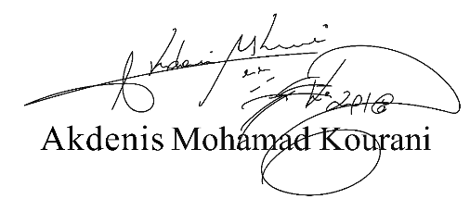

INDICAÇÃO 857 / 2021
